Городской Совет депутатов

муниципального образования «Северодвинск»

(Совет депутатов Северодвинска)
седьмого созыва

РЕШЕНИЕ

от | 27.10.2022 | № 18

Об утверждении Положения
о наградах Совета депутатов
Северодвинска

В целях упорядочения награждения Почетной грамотой Совета депутатов Северодвинска, Благодарственным письмом Совета депутатов Северодвинска Совет депутатов Северодвинска

решил:

1. Утвердить прилагаемое Положение о наградах Совета депутатов Северодвинска.
2. Признать утратившими силу:
решение Совета депутатов Северодвинска от 25.02.2010 № 22 «О Почетной грамоте Совета депутатов Северодвинска»;
решение Совета депутатов Северодвинска от 22.12.2011 № 149 «О внесении изменений в решение Совета депутатов Северодвинска от 25.02.2010 № 22 «О Почетной грамоте Совета депутатов Северодвинска»;
решение Совета депутатов Северодвинска от 31.10.2013 № 27 «О внесении изменения в решение Совета депутатов Северодвинска от 25.02.2010 № 22»;
пункт 3 решения Совета депутатов Северодвинска от 16.02.2017 № 11 «О внесении изменений в отдельные решения Совета депутатов Северодвинска»;
решение Совета депутатов Северодвинска от 26.10.2017 № 10 «О внесении изменений в решение Совета депутатов Северодвинска от 25.02.2010 № 22»;
решение Совета депутатов Северодвинска от 24.09.2020 № 276 «О внесении изменений в решение Совета депутатов Северодвинска от 25.02.2010 № 22».
3. Настоящее решение вступает в силу после его официального опубликования.
4. Опубликовать (обнародовать) настоящее решение в бюллетене нормативно-правовых актов муниципального образования «Северодвинск» «Вполне официально», разместить в сетевом издании «Вполне официально» (вполне-официально.рф) и на официальных интернет-сайтах Совета депутатов Северодвинска и Администрации Северодвинска.
Председатель  Совета депутатов Северодвинска  ______________________М.А. Старожилов | Глава Северодвинска  __________________________И.В. Скубенко

Утверждено
решением Совета депутатов Северодвинска
от 27.10.2022 № 18

Положение
о наградах Совета депутатов Северодвинска

1. Настоящее Положение определяет условия и порядок награждения наградами Совета депутатов Северодвинска: Почетной грамотой Совета депутатов Северодвинска (далее – Почетная грамота) и Благодарственным письмом Совета депутатов Северодвинска (далее – Благодарственное письмо).
2. Почетной грамотой награждаются граждане, коллективы организаций всех форм собственности, общественные объединения (далее – организации) за значительные заслуги в сфере местного самоуправления, государственной, общественной деятельности, в области экономики, науки, культуры, искусства, воспитания, просвещения, охраны здоровья и жизни, защиты прав граждан, спорта, за многолетний эффективный труд, благотворительную деятельность и иные значительные заслуги перед Северодвинском.
Награждение Почетной грамотой производится на основании постановления Председателя Совета депутатов Северодвинска.
Установленный образец бланка Почетной грамоты приведен в приложении № 1 к настоящему Положению.
3. Благодарственным письмом награждаются граждане и организации за конкретные заслуги, успехи и социально значимые достижения.
Награждение Благодарственным письмом производится на основании постановления Председателя Совета депутатов Северодвинска.
Установленный образец бланка Благодарственного письма приведен в приложении № 2 к настоящему Положению.
4. К награждению Почетной грамотой представляются:
1) граждане – за многолетний добросовестный труд (не менее 10 лет общего трудового стажа), личные заслуги и достижения, указанные в пункте 2 настоящего Положения, в связи с юбилейными датами рождения (50 лет и далее каждые последующие 5 лет).
2) организации – за конкретные достижения и заслуги, указанные в пункте 2 настоящего Положения, в связи с профессиональными праздниками и значимыми датами в истории организации.
5. К награждению Благодарственным письмом представляются:
1) граждане – за добросовестный труд (не менее 5 лет общего трудового стажа), за конкретные заслуги, успехи и социально значимые достижения в связи с юбилейными датами рождения (50 лет и далее каждые последующие 5 лет).
2) организации – за конкретные успехи и социально значимые достижения в связи с профессиональными праздниками и значимыми датами в истории организации.
6. Ходатайства о награждении Почетной грамотой, Благодарственным письмом могут быть представлены следующим инициаторами награждения: Председателем Совета депутатов Северодвинска, Главой Северодвинска, депутатами Совета депутатов Северодвинска, органами государственной власти Архангельской области, органами местного самоуправления Северодвинска, Администрацией Северодвинска (органами Администрации Северодвинска), Контрольно-счетной палатой Северодвинска, аппаратом Совета депутатов Северодвинска,
руководителями организаций (филиалов, представительств, структурных подразделений организаций).
Ходатайство оформляется по образцу приложения № 3 к настоящему Положению и подписывается инициатором награждения, предусмотренным пунктом 6 настоящего Положения.
7. К ходатайству о награждении Почетной грамотой прилагаются следующие наградные материалы, подписанные инициаторами награждения:
1) для граждан – наградной лист по форме приложения № 4 к настоящему Положению;
2) для организации – справка в произвольной форме о конкретных заслугах и социально значимых достижениях организации (коллектива организации), перечисленных в пункте 2 настоящего Положения.
8. К ходатайству о награждении Благодарственным письмом прилагаются следующие наградные материалы, подписанные инициаторами награждения:
1) для граждан – наградной лист по форме приложением № 5 к настоящему Положению;
2) для организаций – справка в произвольной форме о конкретных успехах и социально значимых достижениях организации (коллектива организации).
9. Ходатайство с наградными материалами направляются в Совет депутатов Северодвинска не позднее чем за 30 календарных дней до предполагаемого дня награждения Почетной грамотой или Благодарственным письмом.
10. Ходатайство с наградными материалами должны быть рассмотрены в течение 14 рабочих дней со дня их получения Советом депутатов Северодвинска.
Ходатайство о награждении Почетной грамотой или Благодарственным письмом может быть отклонено в случае нарушения требований настоящего Положения, в том числе в случае отсутствия в наградных материалах конкретных сведений о личном вкладе и заслугах гражданина или конкретных заслугах и социально значимых достижениях трудового коллектива организации, перечисленных в пунктах 2, 3 настоящего Положения.
В случае отклонения ходатайства все представленные документы возвращаются инициатору награждения с письменным указанием мотивов отказа.
11. Почетная грамота или Благодарственное письмо подписываются Председателем Совета депутатов Северодвинска (в его отсутствие – заместителем Председателя Совета депутатов Северодвинска) и заверяются печатью Совета депутатов Северодвинска.
12. Вручение Почетной грамоты, Благодарственного письма осуществляется Председателем Совета депутатов Северодвинска или иным лицом, уполномоченным Председателем Совета депутатов Северодвинска, как правило, в коллективе, в котором работает награжденный, на совещаниях и других мероприятиях в торжественной обстановке.
Почетная грамота, Благодарственное письмо вручаются в бумажной папке или в декоративной рамке.
13. Учет награждений Почетной грамотой, Благодарственным письмом, подготовка проектов постановлений Председателя Совета депутатов Северодвинска о награждении Почетной грамотой, Благодарственным письмом осуществляются уполномоченными лицами аппарата Совета депутатов Северодвинска.
14. Повторное награждение Почетной грамотой допускается не ранее чем через три года после награждения.
15. Повторное награждение Благодарственным письмом Совета депутатов Северодвинска допускается не ранее чем через один год после награждения.

Приложение № 1
к Положению о наградах
Совета депутатов Северодвинска

Образец
бланка Почетной грамоты Совета депутатов Северодвинска

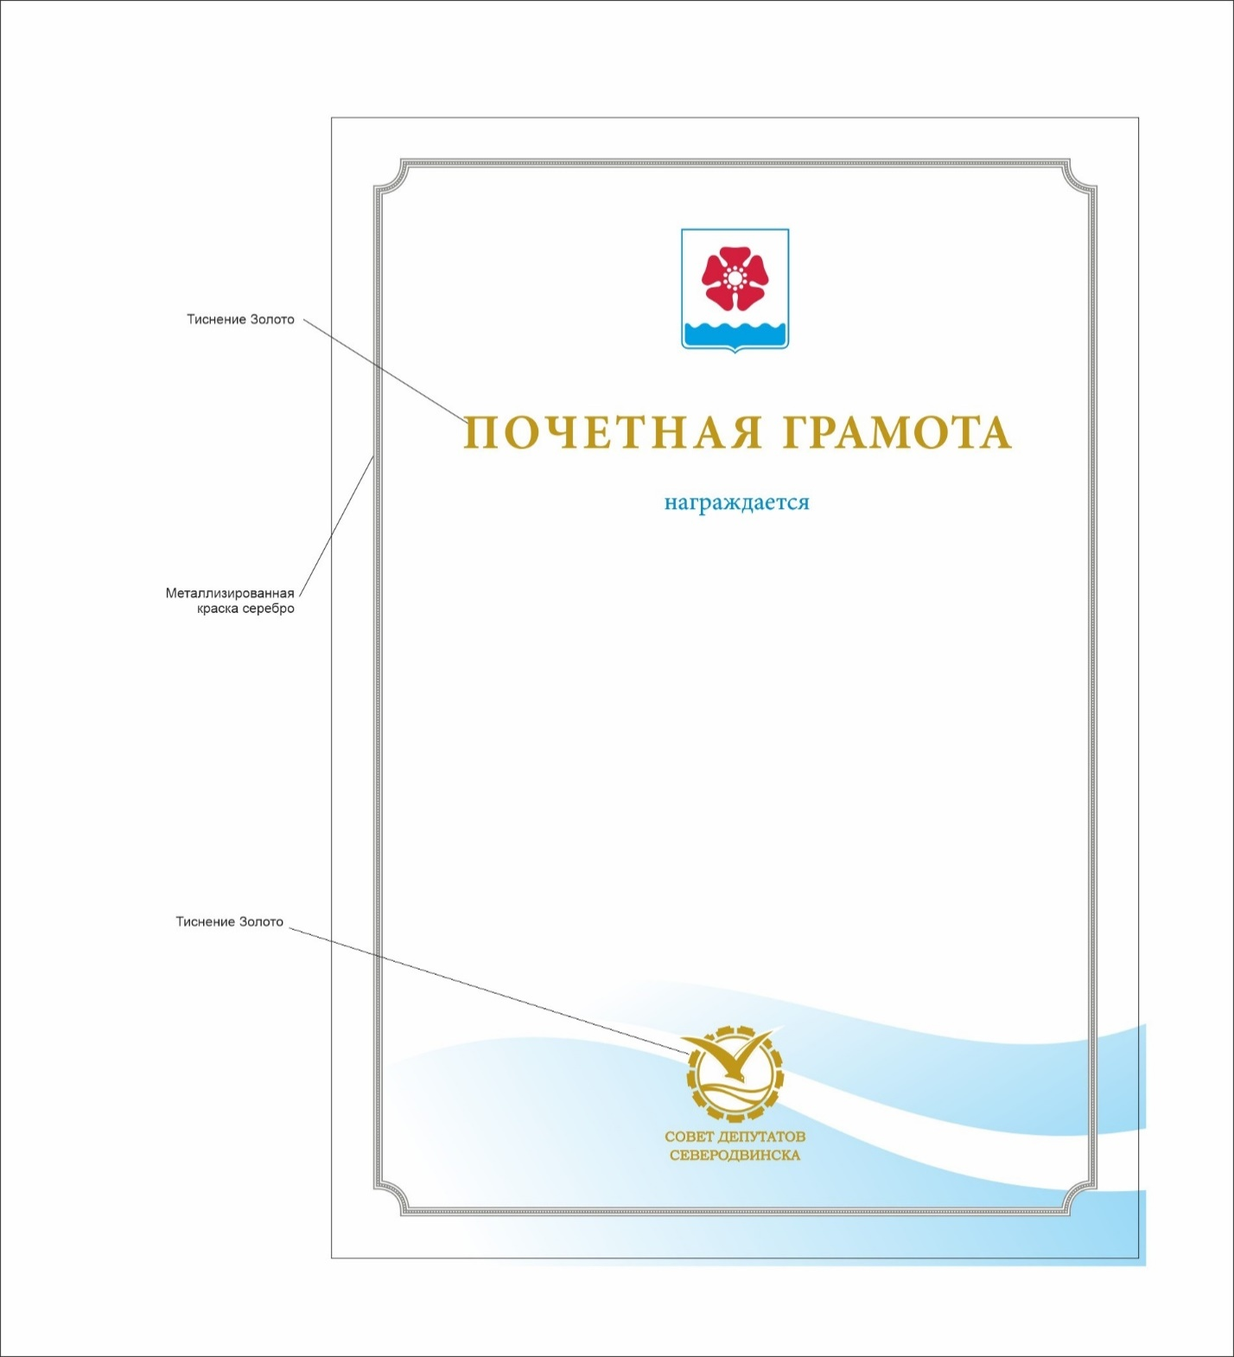

Приложение № 2
к Положению о наградах
Совета депутатов Северодвинска

Образец
бланка Благодарственного письма Совета депутатов Северодвинска

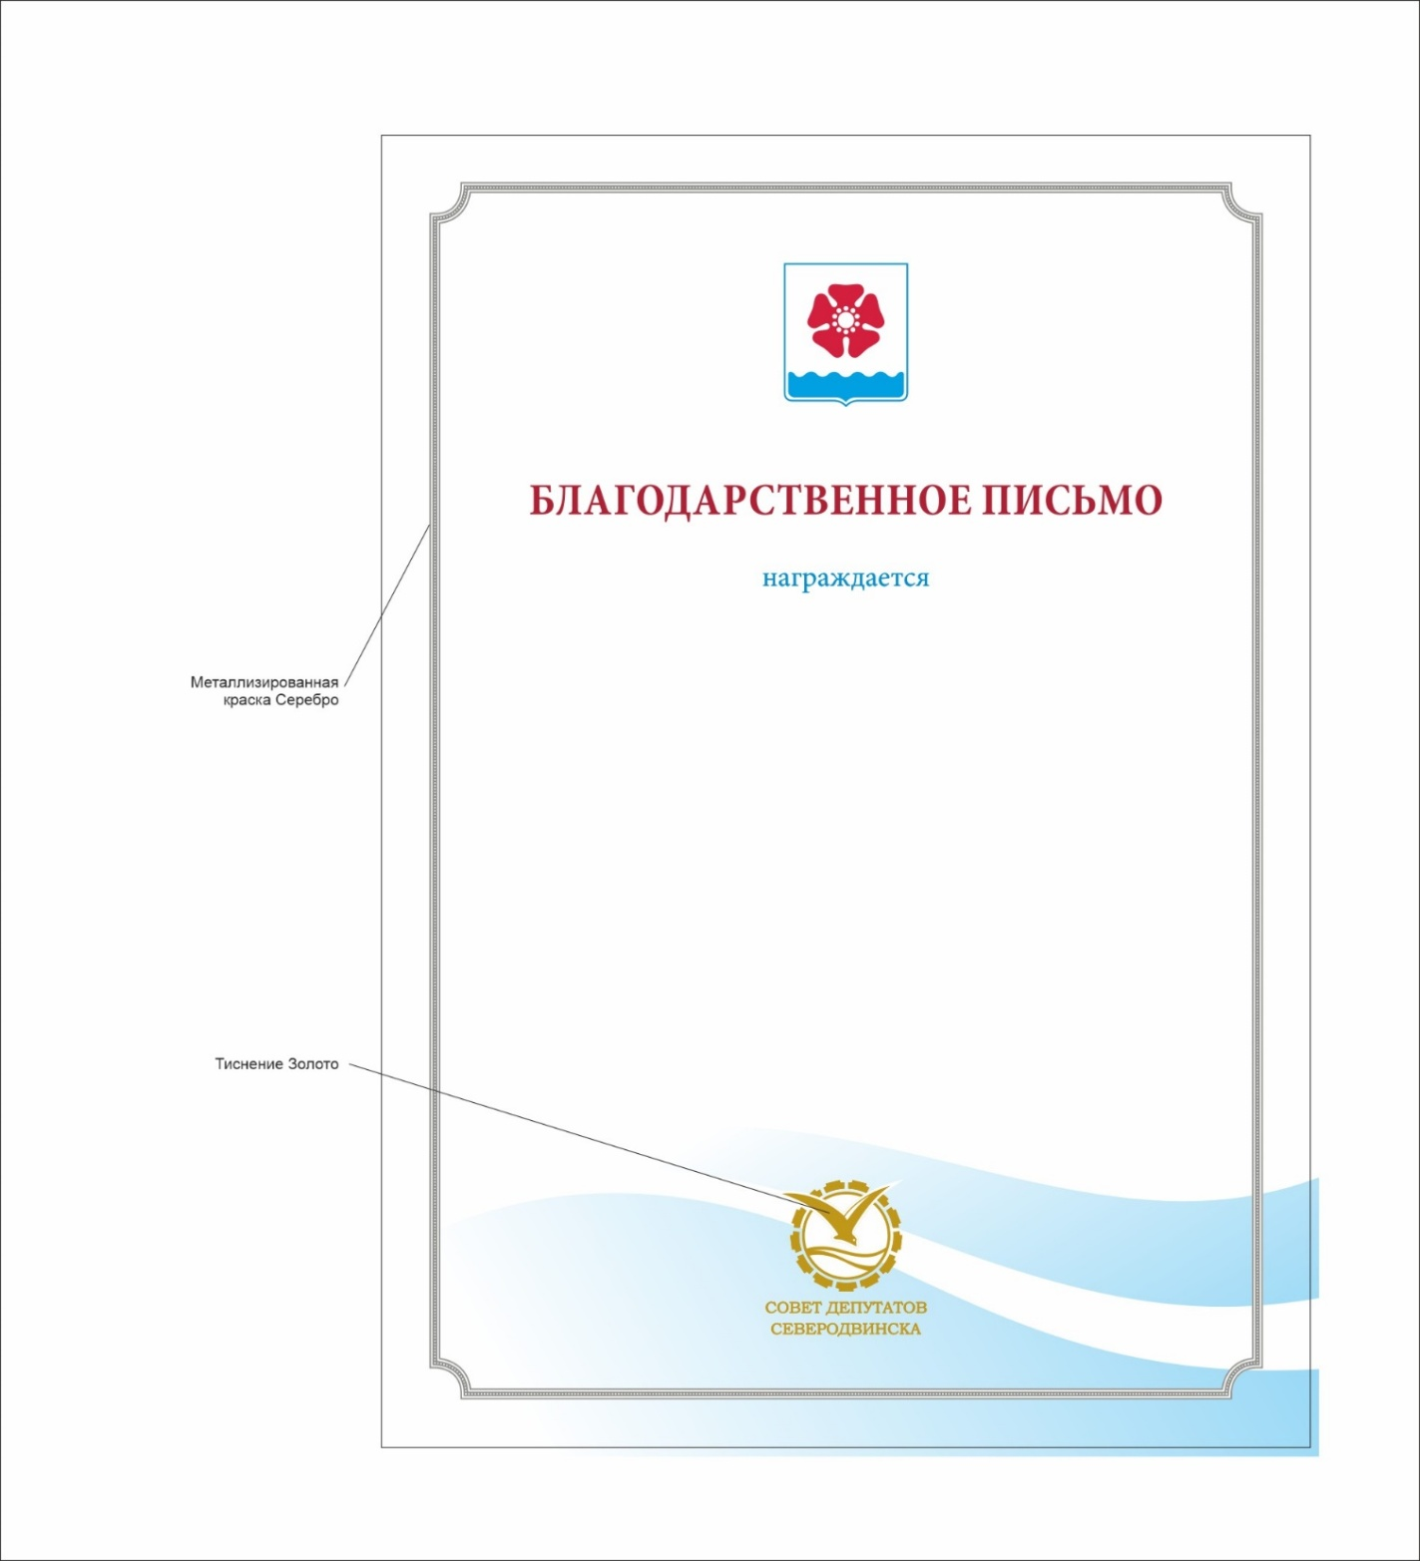

Приложение № 3
к Положению о наградах
Совета депутатов Северодвинска

Председателю
Совета депутатов Северодвинска
____________________________
(инициалы и фамилия)

ул. Плюснина, 7,
г. Северодвинск, 164500

Ходатайство о награждении
Почетной грамотой / Благодарственным письмом (выбрать нужное)
Совета депутатов Северодвинска

Уважаемый ________________________________!

В соответствии с Положением о наградах Совета депутатов Северодвинска, утвержденным решением Совета депутатов Северодвинска от 27 октября 2022 года № __ «Об утверждении Положения о наградах Совета депутатов Северодвинска», представляется / представляются (выбрать нужное) для награждения Почетной грамотой Совета депутатов Северодвинска / Благодарственным письмом Совета депутатов Северодвинска (выбрать нужное):
__________________________________________________________________________
__________________________________________________________________________
(указать фамилии, имена, отчества граждан (при наличии), представляемых к награждению, либо наименование коллектива организации)

за________________________________________________________________________
(указать формулировку основания для награждения, например, «За многолетний добросовестный труд, значительный личный вклад в развитие муниципального образовательного учреждения»)

Должность _____________________________
(подпись) (инициалы и фамилия)

«__» _________ 20__ года

Место печати
(при наличии)

Приложение № 4
к Положению о наградах
Совета депутатов Северодвинска

НАГРАДНОЙ ЛИСТ

Почетная грамота
Совета депутатов Северодвинска

1. Фамилия имя отчество (при наличии)_____________________________________
2. Дата рождения ______________________________________________________
3. Место работы, должность _____________________________________________
4. Образование (учебное заведение, год окончания) _________________________
5. Ведомственные, отраслевые, региональные, государственные награды и
даты награждений _______________________________________________________
6. Общий трудовой стаж ________________________________________________
7. Трудовой стаж по настоящему месту работы _____________________________
8. Характеристика с указанием конкретных сведений о личном вкладе и заслугах в сфере местного самоуправления, государственной, общественной деятельности, в области экономики, науки, культуры, искусства, воспитания, просвещения, охраны здоровья и жизни, защиты прав граждан, спорта, в благотворительной деятельности, за многолетний эффективный труд и иные значительные заслуги перед Северодвинском.

__________________________________________________________________________
__________________________________________________________________________
__________________________________________________________________________

Руководитель организации
________________________

«__» _________ 20__ года

Место печати
(при наличии)

Приложение № 5
к Положению о наградах
Совета депутатов Северодвинска

НАГРАДНОЙ ЛИСТ

Благодарственное письмо
Совета депутатов Северодвинска

1. Фамилия, имя, отчество (при наличии)___________________________________
2. Дата рождения ______________________________________________________
3. Место работы, должность _____________________________________________
4. Общий трудовой стаж ________________________________________________
5. Трудовой стаж по настоящему месту работы _____________________________
6. Характеристика с указанием конкретных заслуг, успехов, социально значимых достижений, являющимися основанием для награждения
________________________________________________________________________
________________________________________________________________________
________________________________________________________________________

Руководитель организации
________________________

«__» _________ 20__ года

Место печати
(при наличии)

